|  |  |
| --- | --- |
| **Gerb-BMSTU_01** | **Министерство науки и высшего образования Российской Федерации**  Калужский филиал  федерального государственного бюджетного  образовательного учреждения высшего образования  ***«Московский государственный технический университет имени Н.Э. Баумана (национальный исследовательский университет)»***  ***(КФ МГТУ им. Н.Э. Баумана)*** |

**ФАКУЛЬТЕТ** ***ИУК «Информатика и управление»***

**КАФЕДРА** \_\_***ИУК4 «Программное обеспечение ЭВМ, информационные технологии»***

**ЛАБОРАТОРНАЯ РАБОТА №3**

**«Моделирование и расчет электрических цепей, содержащих диоды»**

**ДИСЦИПЛИНА: «Основы электроники»**

|  |  |  |
| --- | --- | --- |
| Выполнил: студент гр. ИУК4-32Б | | \_\_\_\_\_\_\_\_\_\_\_\_\_\_\_\_\_ ( Карельский М.К. )  (Подпись) |
| Проверил: | | \_\_\_\_\_\_\_\_\_\_\_\_\_\_\_\_\_ ( Козина А.В. )  (Подпись) |
| Дата сдачи (защиты):  Результаты сдачи (защиты): | | |
|  | - Балльная оценка:  - Оценка: | |

Калуга, 2021

**Цель:**

Получение практических навыков моделирования и расчета электрических цепей, содержащих диоды.

**Задание:**

Для заданной электрической цепи определить ток в цепи и напряжение на диоде. Значения электрических величин определить путем моделирования схемы и графическим способом.

**Вариант 3**

**Решение:**

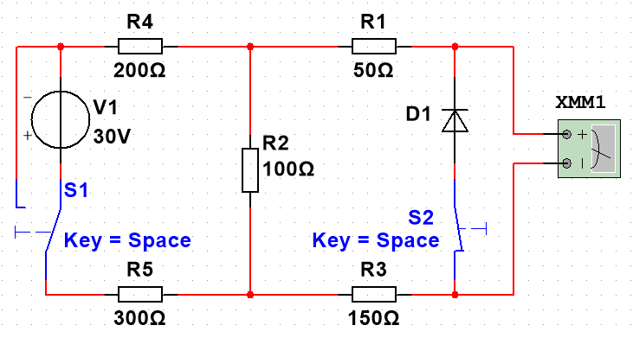

Рис. 1. Исследуемая электрическая цепь

Результаты измерений: Uabxx = -5 B; Rab = 283,234 Ом

Расчеты:

$$R_{ab}=R_{1}+R_{3}+\frac{\left(R_{4}+R_{5}\right)R_{2}}{R_{4}+R_{5}+R_{2}}=50+150+\frac{\left(200+300\right)∙100}{200+300+100}=200+$$

$$+\frac{50000}{600}=\frac{850}{3}≈283,333 (Ом)$$

$$U_{xx}=I_{1}R_{1}+I_{2}R_{2}+I_{3}R_{3}$$

$$E=-I_{2}(R_{2}+R_{4}+R_{5})$$

$$30=-600I_{2}$$

$$I_{2}=-\frac{1}{20}$$

$$U_{xx}=0-\frac{100}{20}+0=-5 (В)$$

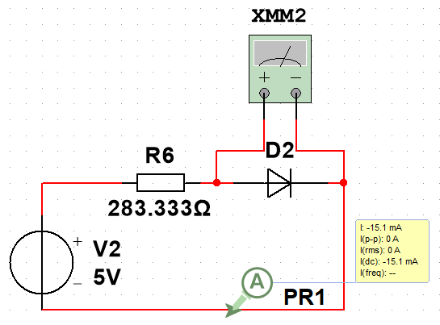

Рис. 2. Преобразования согласно теореме об эквивалентном источнике

Результаты измерений: UD = 725,291 мB; ID = 15,1 мА

Расчеты:

$$U_{D}=U_{abxx}=5 В$$

$$I_{D}=\frac{U_{abxx}}{R_{ab}}=\frac{5∙3}{850}≈0,02 (А)$$

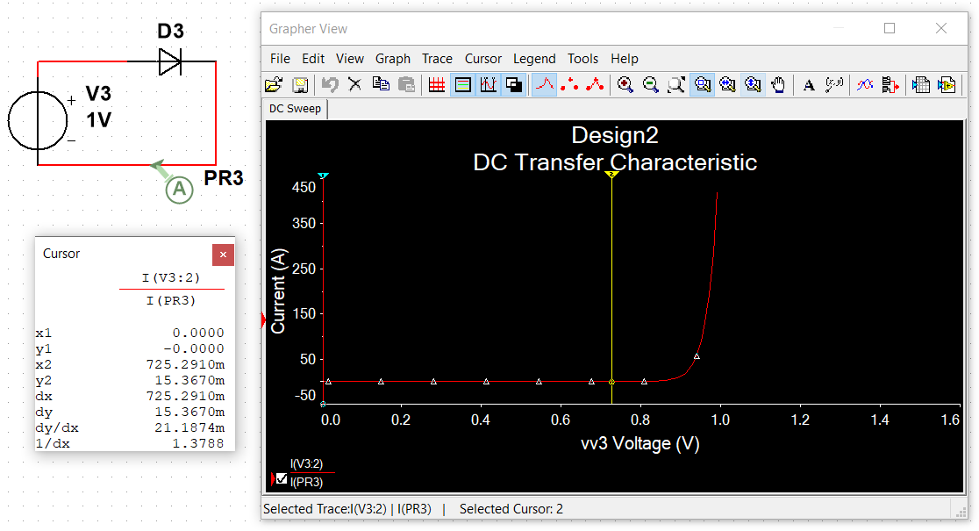

Рис. 3. Прямая ветвь ВАХ диода

$$U_{R}=I_{D}R_{AB}=15,367∙{10}^{-3}∙\frac{850}{3}≈4,353 (В)$$

$$E=U_{R}+U_{D}=4,353+725,291∙{10}^{-3}≈5 (В)$$

**Вывод:** в ходе выполнения лабораторной работы были получены навыки моделирования и расчета электрических цепей, содержащих диоды.